Leto: XL 13. avgust 2023 Številka: 16

19. nedelja med letom

Ko so ga učenci videli hoditi po jezeru, so se vznemirili in rekli: »Prikazen je.« Od strahu so zavpili. Jezus pa jim je takoj rekel: »Bodite pogumni! Jaz sem. Ne bojte se!« Peter mu je odgovóril in rekel: »Gospod, če si ti, mi ukaži, da pridem po vodi k tebi.« On mu je dejal: »Pridi!« In Peter je stopil iz čolna, hodil po vodi in šel k Jezusu. Ko pa je videl, da je veter močan, se je zbal. Začel se je potapljati in je zavpil: »Gospod, reši me!« Jezus je takoj iztegnil roko, ga prijel in mu dejal: »Malovernež, zakaj si podvómil?« (Mt 14,26–31)

Peter, daj mi kakšno spodbudo!
Nimam poguma, da bi tvegal. Izgubljam se v preračunljivosti. Bojim se, da ne bom uspel, da se bom osmešil. Govorim, se pogovarjam, razmišljam, vendar ničesar ne delam z vso predanostjo.
Peter, daj mi kakšno spodbudo!
Vem, da Gospod hodi po razburkanih vodah nepravičnosti, osamljenosti in brezbrižnosti, izrinjenosti in zapuščenosti, pomanjkanja solidarnosti, nikoli pa se ne zaženem, da bi hodil z njim.
Peter, da mi kakšno spodbudo!
Brez pomoči mi ne bo uspelo zapustiti čolna mojih »če« in »ampak«. Bojim se, da drugi ne bodo šli za menoj, da ne bom uspel, da se bom opekel. Mogoče nisem tako zelo prepričan, da me Gospod lahko drži na površini s svojo močjo. Peter, daj mi kakšno spodbudo!
Moja vera je postala zavetje, bonbon, ki ga ližem. Vem, da je Gospod v nemirnih vodah, a si ne upam vreči se vanje.
Peter, daj mi kašno spodbudo!
Po: T. Lasconi, 365+1 dan s Teboj

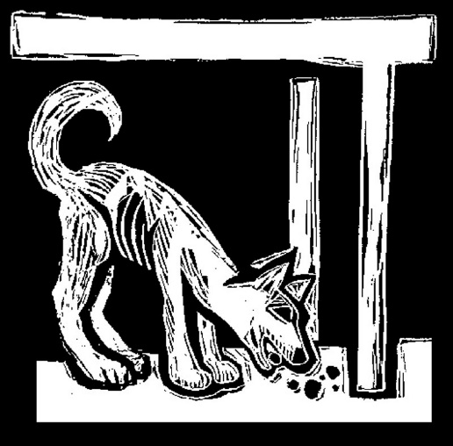
20. nedelja med letom

Prišla je, padla predenj in rekla: »Gospod, pomagaj mi!« Odgovóril ji je in dejal: »Ni lepo jemati kruh otrokom in ga metati psom.« Ona pa je rekla: »Tako je, Gospod, pa vendar tudi psički jedo od drobtinic, ki padajo z mize njihovih gospodarjev.« Tedaj je Jezus odgovóril. Rekel ji je: »O žena, velika je tvoja vera! Zgodí naj se ti, kakor želiš!« In njena hči je ozdravela tisto uro. (Mt 15,25–28)

Cerkev vabi k stalni molitvi za naše drage, ki jih je prizadela bolezen. Molitev za bolnike ne sme nikoli manjkati. Nasprotno! Še več moramo moliti, tako osebno kot v skupnosti. Spomnimo se na evangeljski prizor o kanaanski ženi (prim. Mt 15,21-28). Poganska žena je. Ne pripada izraelskemu ljudstvu. Poganka je, ki Jezusa prosi, naj ozdravi njeno hčer. Jezus pa, da bi preizkusil njeno vero, najprej trdo odgovori: »Ne morem. Najprej moram misliti na izraelske ovce.« A žena ne odneha – Mama, ko prosi pomoči za svoje otroke, se nikoli ne vda, bori se za otroka! – in mu odgovori: »Ko se gospodarji najedo, se tudi psičkom kaj dá.« Kot da bi mu hotela reči: »Ravnaj z mano vsaj kot s psičkom.« In Jezus ji odgovori: »Žena, velika je tvoja vera! Zgodi naj se ti, kakor želiš (v. 28)!« V soočenju z boleznijo se zaradi človeške krhkosti tudi v družini pojavijo težave. Vendar na splošno čas bolezni prispeva h krepitvi družinskih vezi. Razmišljam, kako pomembno je otroke vse od malega vzgajati za solidarnost v času bolezni. Vzgoja, ki hoče zaščititi pred občutljivostjo za človeško bolezen, osiromaši srca. Otroci ostanejo brezčutni do tujega trpljenja, nesposobni soočiti se s trpljenjem in doživeti izkušnjo omejitve, omejenosti. Kolikokrat vidimo priti na delo – vsi smo jih opazili – kakšnega moškega ali žensko z utrujenim obrazom, z držo telesa, ki govori o utrujenosti. Ko vprašamo: »Kaj se dogaja?« odgovori: »Spal/a sem samo dve uri, ker se doma izmenjavamo za dežurstvo pri sinčku, hčerkici, pri bolniku, pri dedku, pri babici.« In nato se dan nadaljuje z delom. Res, to je junaško, to je herojstvo družin! To je skrito junaštvo, ki ga živimo, ko je nekdo bolan, ko to očka, mama, sin ali hči živijo z nežnostjo in s pogumom. Krhkost in trpljenje naših najnežnejših in najsvetejših čustev je lahko za naše otroke in vnuke šola življenja. Pomembno je vzgajati otroke in vnuke v razumevanju te bližine v času bolezni v družini. Ko družina čas bolezni spremlja z molitvijo ter s prisrčno in skrbno bližino svojih članov, to zanje postane šola.
Papež Frančišek

MARIJINO VNEBOVZETJE – veliki šmaren

Ko je Elizabeta slišala Marijin pozdrav, je poskočilo dete v njenem telesu; in Elizabeta je bila napolnjena s Svetim Duhom in je vzkliknila z močnim glasom: »Blagoslovljena ti med ženami in blagoslovljen sad tvojega telesa! In od kod meni to, da pride k meni mati mojega Gospoda? Glej, ko je prišel glas tvojega pozdrava do mojih ušes, je od veselja poskočilo dete v mojem telesu. Blagor ji, ki je verovala; kajti izpolnilo se bo, kar ji je povedal Gospod!« (Lk 1,41–45)
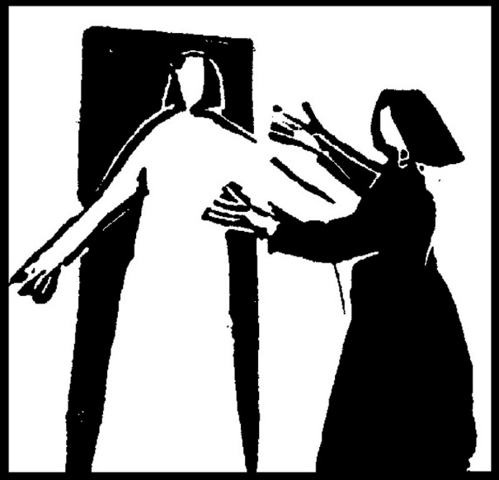
Marija,
ki si prinesla k Elizabeti Jezusa,
pridi danes tudi v mojo dušo,
kakor si s svojo navzočnostjo blagoslovila hišo svoje sorodnice.
Pozdravi mojo dušo s pozdravom svojih ust! Saj je ta pozdrav za nas življenje in svetost, veselje in radost v Svetem Duhu.
Daj, da bomo tudi mi prinašali drugim Kristusa,
da se bo, kamor bomo prišli, spremenila smrt v življenje, skrb v veselje, kletev v blagoslov. Daj, da bo po nas in po naši besedi pritegovala in sijala Jezusova milost.
D.Thalhammer

NAPOVEDNI KOLEDAR
14. avgust: praznujemo 40-letnico naše župnije; ob 19.00 bo na Bregu sveta
maša, po njej pa procesija z Marijino podobo
15. avgust: Marijino vnebovzetje – veliki šmaren; sveta maša ob 8.00 v Drulovki
in ob 10.00 na Bregu (to slovesnost bo vodil msgr. dr. Franc Šuštar, ljubljanski pomožni škof), kjer bo po maši blagoslov prenovljenega zvonika, nato pa druženje za vse farane. Vsi lepo vabljeni!
18. avgust: po sveti maši v Drulovki srečanje Schönstattske molitvene skupine
22. avgust: oratorijski dan od 9.00 do 15.00 na Bregu

Začenjamo praznovanje 40. obletnice naše župnije (čeprav je celo leto 2023 posvečeno tej obletnici). Ob tem se zahvaljujemo vsem za 40 let skupnega dela.
Svete maše župnije KRANJ – DRULOVKA/BREG
13. avgust 2023 | 19. NEDELJA MED LETOM | Breg  Drulovka | 7:30  9:00 | - Niko Kalan, obl.  - za župnijo
14. avgust 2023 | PONEDELJEK  Maksimilijan Kolbe, duhovnik, mučenec | Breg | 19:00 | - Frančiška Zupan, obl.
15. avgust 2023 | TOREK  MARIJINO VNEBOVZETJE – veliki šmaren | Drulovka  Breg | 8:00  10:00 | - za župnijo  - v zahvalo
16. avgust 2023 | SREDA  Rok, romar, spokornik | Drulovka | 19:00 | - po namenu
17. avgust 2023 | ČETRTEK  Evzebij, papež, mučenec | Breg | 19:00 | - Franci Vrhovšek
18. avgust 2023 | PETEK  Helena (Alenka), cesarica | Drulovka | 19:00 | - Jože Hribar
19. avgust 2023 | SOBOTA  Janez Eudes, duhovnik | Drulovka | 19:00 | - pok. Udir, Bernik in Habjan
20. avgust 2023 | 20. NEDELJA MED LETOM | Breg  Drulovka | 7:30  9:00 | - Marija Kalan, obl. (B 19)  - za župnijo
21. avgust 2023 | PONEDELJEK  Pij X., papež | Breg | 19:00 | - po namenu
22. avgust 2023 | TOREK  Devica Marija Kraljica | Breg | 9:00 | - po namenu
23. avgust 2023 | SREDA  Roza iz Lime, devica, redovnica | Drulovka | 19:00 | - Milka in Anton Drakslar
24. avgust 2023 | ČETRTEK  Natanael (Jernej), apostol | Breg | 19:00 | - Vinko Hvasti (s.)
25. avgust 2023 | PETEK  Ludvik IX. Francoski, kralj | Drulovka | 19:00 | - Peter, Roza in Zdravko Bevk
26. avgust 2023 | SOBOTA  Ivana Bichier, redovna ustanoviteljica | Drulovka | 19:00 | - Franc Opara, obl.
27. avgust 2023 | 21. NEDELJA MED LETOM | Breg  Drulovka | 7:30  9:00 | - Angela Korelc  - za župnijo
Izdaja župnija Kranj-Drulovka/Breg; Odgovarja: Ciril Plešec, žpk. 16/2023
Breg ob Savi 42, 4211 Mavčiče; Uredil: Nejc Urh
Tel.: 042332870, 041760158; E-mail: ciril.plesec@siol.net
TRR: SI56 6100 0001 5473 496; pri Delavski hranilnici Kranj https://zupnija-drulovkabreg.si/

